Turbo Delphi

http://code-man.narod.ru/delphi/setup/turbo/

Установка Turbo Delphi под Windows 7
Автор: Русинов Андрей с моими исправлениями ☺…
В исходном виде Turbo Delphi требует предустановить 6 пакетов.
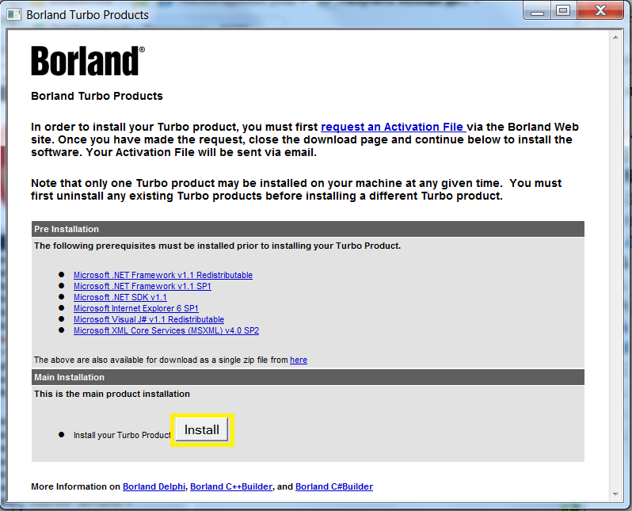
Устанавливаем 5 пакетов в следующем порядке (только их!):
dotNETRedist\dotnetfx.exe
dotNETRedist\NDP1.1sp1-KB867460-X86.exe
dotNETSDK\setup.exe
dotNETJSharp\vjredist.exe
MSXML\msxml.msi
Ниже представлены подробные иллюстрации установки выше перечисленных пакетов.
Желтым цветом помечены места на которые следует обратить внимание (выбрать пункт меню, нажать кнопку...). Рисунки, на которых ничего не отмечено желтым цветом - это промежуточные окна, которые автоматически исчезают и появляются в процессе установки.
1_dotNETRedist\dotnetfx.exe
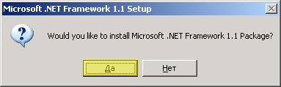
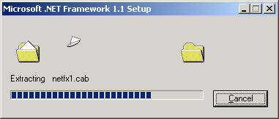
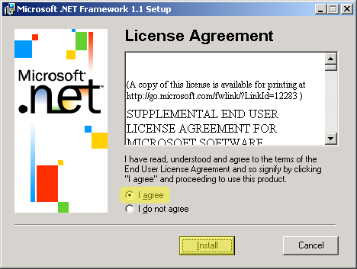
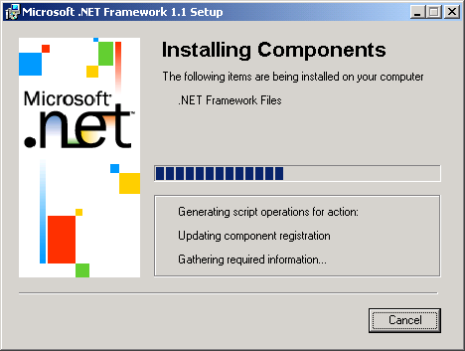
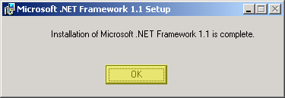

2_dotNETRedist\NDP1.1sp1-KB867460-X86.exe
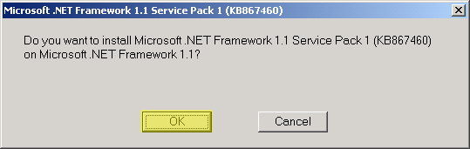
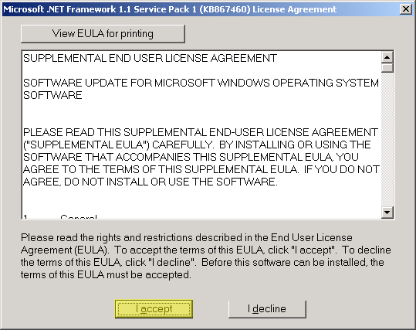
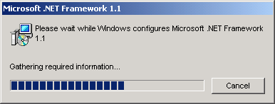
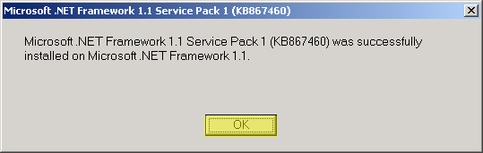
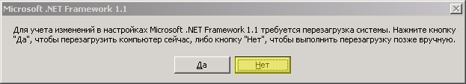
3_dotNETSDK\setup.exe
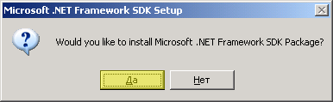
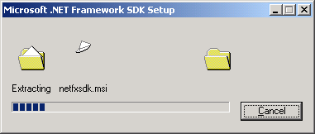
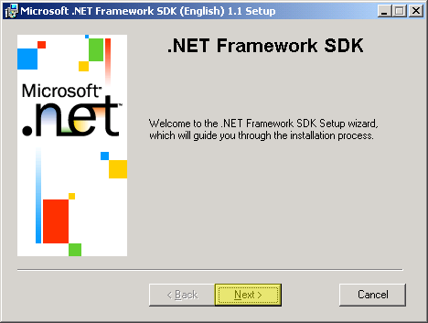
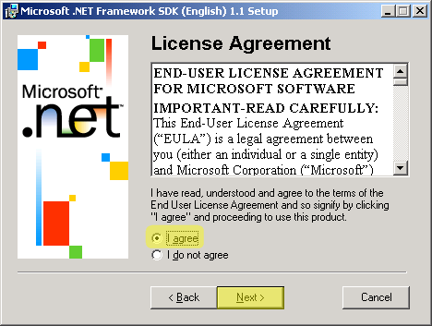
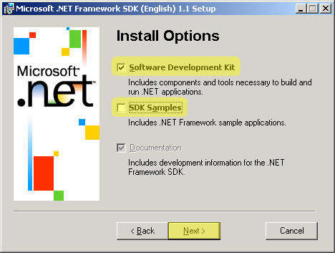
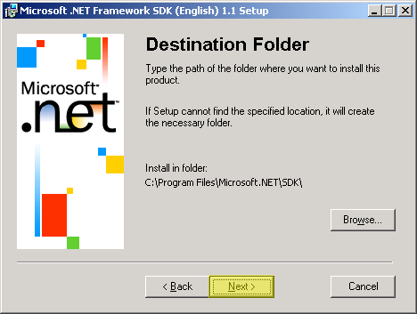
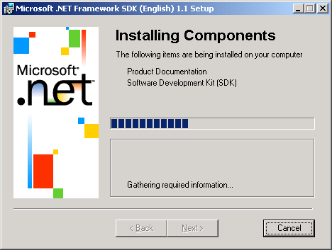
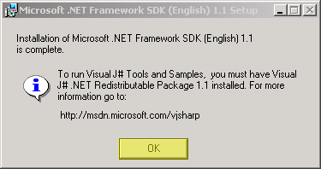
4_dotNETJSharp\vjredist.exe
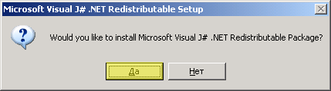
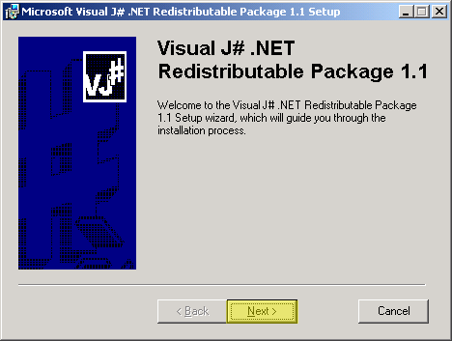
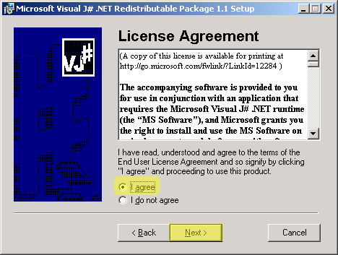
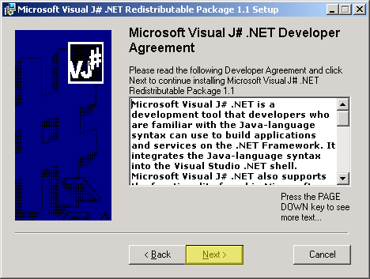
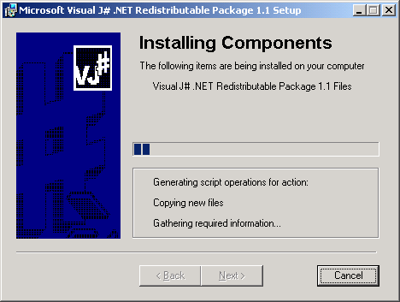
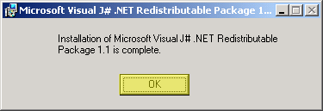
5_MSXML\msxml.msi
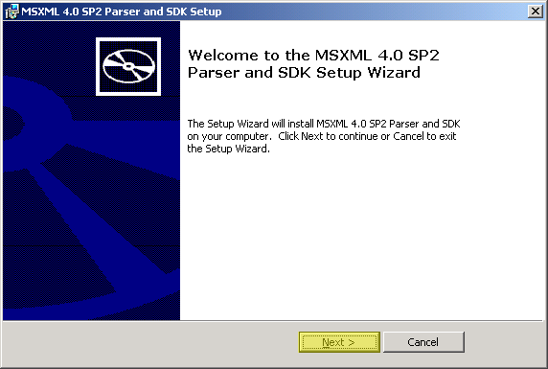
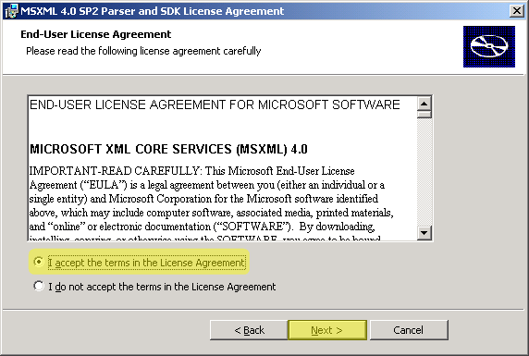
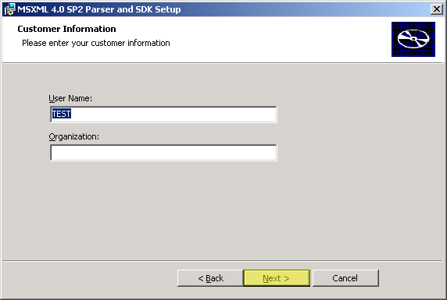
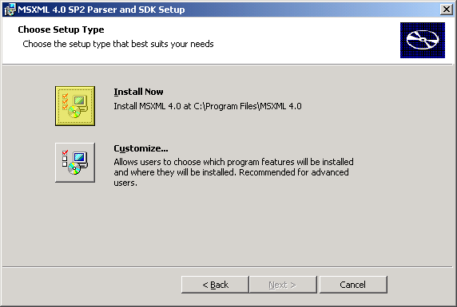
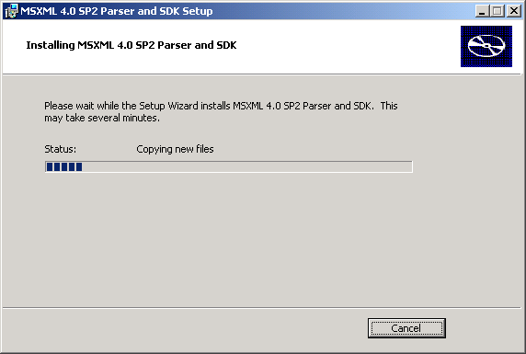
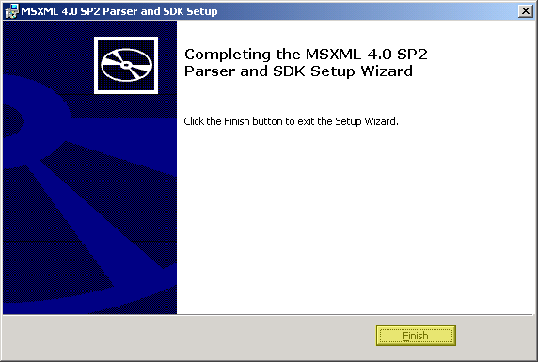

6_Установка Turbo Delphi Explorer
Запустите файл TurboDelphi.exe
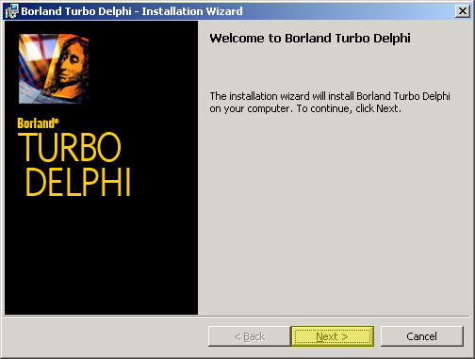
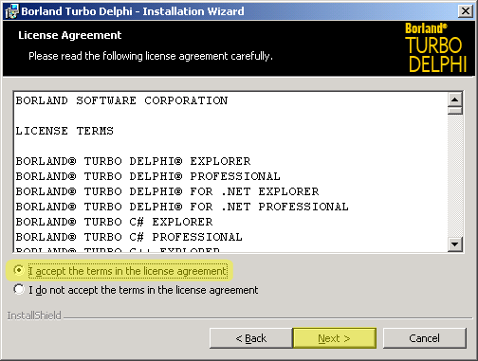
Введите имя пользователя или оставьте имя по умолчанию:
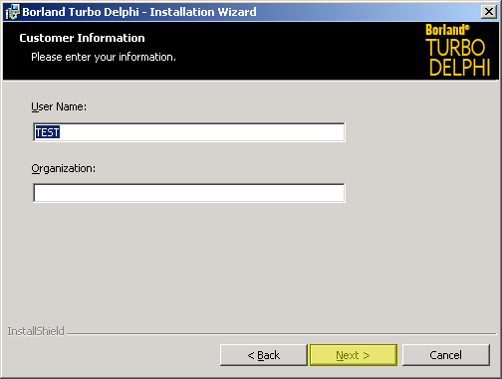
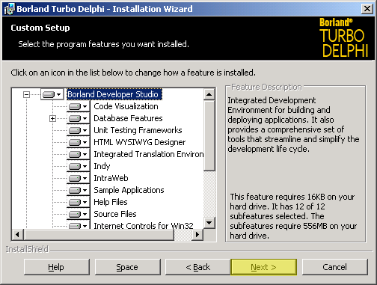
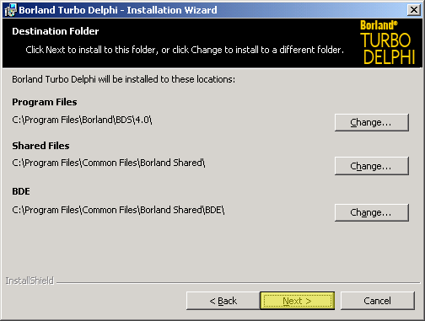
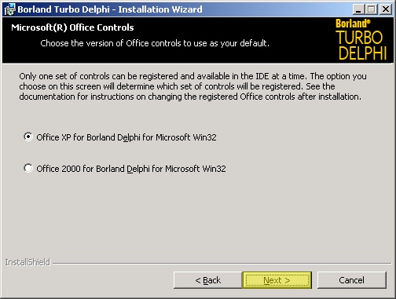
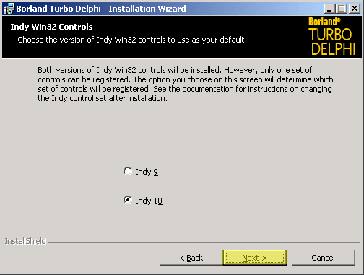
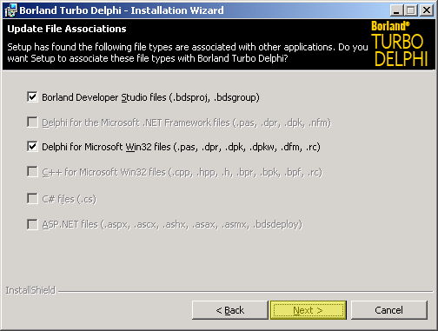
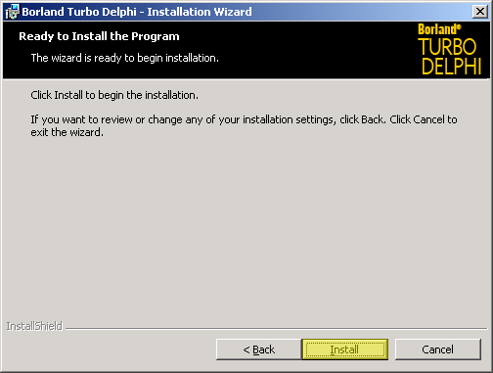
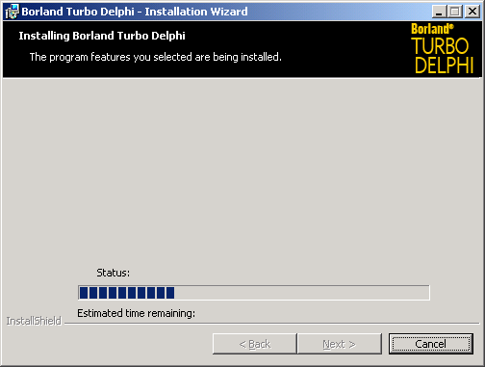
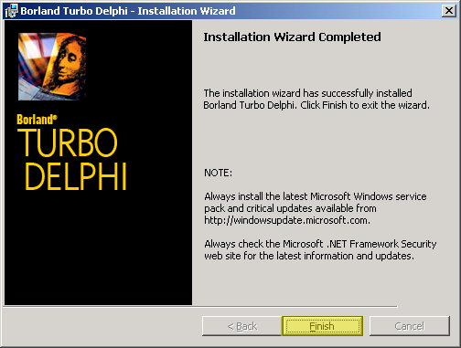

7_Регистрация программы
Перекопируйте файл reg736.txt в папку:
Windows 2000/2003/XP: C:\Documents and Settings\<имя пользователя, под котором вы находитесь>
Windows Vista, Windows 7: C:\Users\<имя пользователя, под которым вы находитесь>
Программу можно запустить через меню пуск: "Пуск" --> "Программы" --> "Borland Developer Studio 2006" --> "Turbo Delphi". Если вы правильно скопировали ключ, то появится следующее окно:
